**Лабораторная работа №1**

**Тема:** Частотне управління асинхронним двигуном.

**Ціль роботи:** Вивчення принципу дії перетворюючої частоти, асинхронного двигуна і системи вимірювання частоти обертання двигуна.

1. **Теоретичні відомості**

Асинхронний двигун — елктрична машина змінного струму, яка містить трьохфазну обмотку на статорі і короткозамкненуобмотку на роторі.

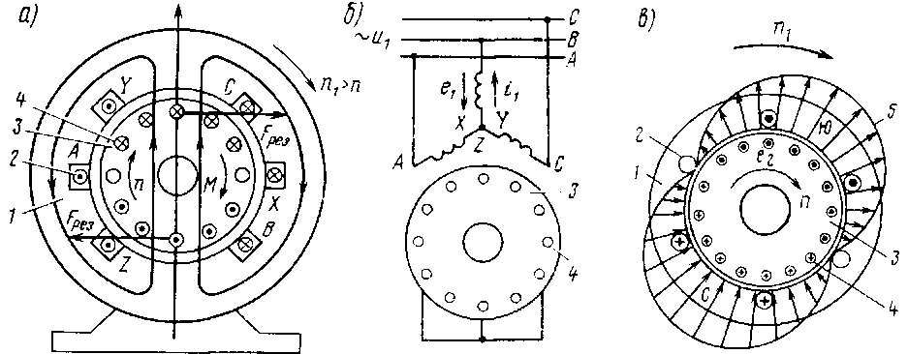

Рис. 1 – Електромагнітна схема асинхронного двигуна (а), схема включення його обмоток (б), просторовий розподіл поворотного магнітного поля (в) в двухполюсній машині

Асинхронна машина має статор і ротор, розділені повітряним зазором. Її активними частинами є обмотки і магнітопровід (сердечник); всі інші частини - конструктивні, що забезпечують необхідну міцність,

жорсткість, охолодження, можливість обертання і т. п.

Обмотка статора являє собою трьохфазну (в загальному випадку - багатофазну) обмотку, провідники якої рівномірно розподілені по окружності статора і пофазно покладені в пазах з кутовим відстанню 120 °. Фази обмотки статора з'єднують за стандартними схемами «трикутник» або «зірка» і підключають до мережі трифазного струму. Магнітопровід статора перемагнічується в процесі зміни струму в обмотці статора, тому його набирають з пластин електротехнічної сталі для забезпечення мінімальних магнітних втрат. Основним методом складання муздрамтеатру в пакет є шихтовка.

За конструкцією ротора асинхронні машини підрозділяють на два основних типи: з *короткозамкненим* ротором і з *фазним* ротором. Обидва типи мають однакову конструкцію статора і відрізняються лише виконанням обмотки ротора. Магнітопровід ротора виконується аналогічно магнітопровода статора - з пластин електротехнічної сталі.

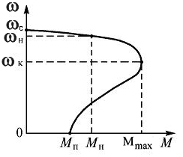

Рис. 2 – Механічна характеристика асинхронного двигуна

- номінальна частота;

- критична частота;

Мн – номінальний момент;

Мп – пусковий момент;

Mmax – максимальний момент.

Найбільш поширений спосіб управління частотою обертання асинхронного двигуна - це **частотне управління.**

Воно полягає в тому, що двигун підключають до перетворювача частоти за допомогою якого регулюють частоту струму в обмотці статора.

Таким чином змінюють швидкість обертання магнітного поля.

При цьому зменшення частоти призводить до зменшення індуктивного опору. Тому амплітуду подається на двигун напруги, необхідно змінювати пропорційно частоті.

Такой закон частотного управления называется – управлением с постоянством максимального момента или U/f = const.

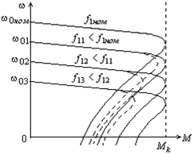

Рис. 3 – Механічні характеристики асинхронного двигуна при управлінні за законом

U / f = const

**Перетворювачі частоти**

Перетворювачі частоти призначені для плавного регулювання швидкості обертання асинхронного двигуна.

Перетворювачі частоти діляться на дві групи:

1) перетворювачі частоти з ланкою постійного струму;

2) безпосередні перетворювачі частоти.

Перетворювач частоти з ланкою постійного струму (рис.4) включать в себе: випрямляч, конденсаторних батарей, інвертор.

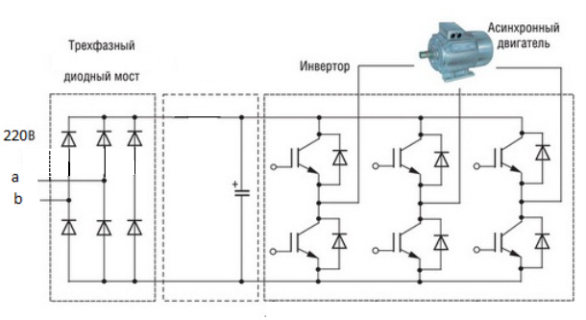

Рис. 4 – Перетворювач частоти з ланкою постійного струму

Випрямляч перетворює змінну напругу мережі в постійне, а інвертор перетворює постійну напругу з виходу випрямляча в перемінна напруга необхідної частоти і амплітуди, яке подається на обмотку статора асинхронного двигуна.

Конденсаторна батарея призначена для створення розряду индуктивностей обмоток двигуна.

Синусоїдальна напруга на виході інвертора формується за допомогою ШІМ шляхом зміни ширини імпульсів за синусоїдальним законом.

1. **Пристрої лабораторного стенду**

Лабораторний стенд включає в себе:

- перетворювач частоти;

- асинхронний двигун;

- систему вимірювання частоти обертання двигуна.

Принципова схема системи вимірювання частоти обертання наведена на рис. 5:

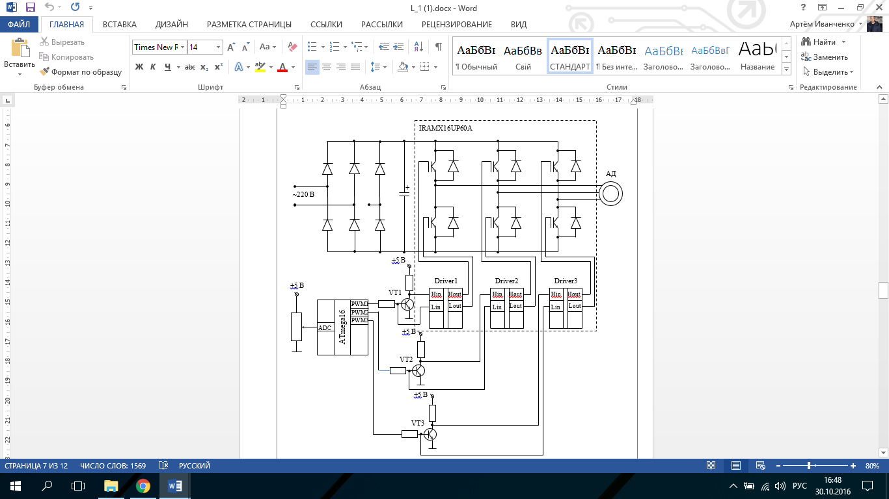

Рис. 5 – Принципова схема системи вимірювання частоти обертання

1. **Хід работи**

За допомогою змінного резистора задаємо програмні значення частоти напруги живлення асинхронного двигуна.

За допомогою осцилографа вимірюємо амплітуду напруги на обмотці двигуна.

За допомогою вольтметра постійного струму вимірюємо напруга на виході системи вимірювання частоти обертання.

Результати заносимо в таблицю 1:

|  |  |  |  |  |  |  |  |  |  |
| --- | --- | --- | --- | --- | --- | --- | --- | --- | --- |
| Nз | 11111111 | 11100011 | 11001111 | 10101111 | 10010111 | 01111111 | 01100011 | 00110011 | 00011011 |
| U`ампл.,  дел. | 2.6 | 2.4 | 2.2 | 2 | 1.8 | 1.6 | 1.5 | 1.1 | 0.9 |
| Uf , В | 3.25 | 3.04 | 2.68 | 2.63 | 2.6 | 1.76 | 1.42 | 0.82 | 0.52 |

Для кожної точки вимірювань необхідно розрахувати наступні величини:

  - програмне значення частоти напруги живлення двигуна fпр;

  - синхронну частоту fс;

  - програмні значення напруги Uд.пр;

  - частоту обертання ротора f.

 - амплітудне і діюче значення напруги на обмотці двигуна U`ампл, Uд;

Програмне значення частоти fпр визначається в програмі мікроконтролера перетворювача частоти в залежності від заданого числа Nз за формулою:

.

Частота обертання магнітного поля:

, де pп = 2 – число пар полюсів двигуна.

В схемі дільника напруги розрахуємо його коефіцієнт:

.

Амплітуда напруги, котра подається на двигун визначається за формулою:

.

Дійсне значення напруги на обмотці статора визначається за формулою:

.

Згідно з програмою мікроконтролера перетворювача частоти діюче значення напруги, що подається на обмотку двигуна повинно змінюватися в залежності від частоти по наступному закону:

, де U д.max = 176 В.

Згідно з програмою мікроконтролера системи вимірювання частоти напруга на його виході змінюється в залежності від частоти проходження імпульсів з оптопари згідно з наступною формулою:

 , де Uп = 4,16 В – напруга живлення мікроконтролера;

Тоді частоту можна визначити за формулою:



Результати розрахунків заносимо в таблицю 2:

|  |  |  |  |  |  |  |  |  |  |
| --- | --- | --- | --- | --- | --- | --- | --- | --- | --- |
| *N*з. | 11111111 | 11100011 | 11001011 | 10101111 | 10010111 | 01111111 | 01100111 | 00110111 | 00011011 |
| *U΄*ампл.,дел | 2.6 | 2.4 | 2.2 | 2 | 1.8 | 1.6 | 1.5 | 1.1 | 0.9 |
| *Uf*, В | 3 | 3,06 | 2,7 | 2,41 | 2,09 | 1,7 | 1,41 | 0,81 | 0,35 |
| *f*пр, Гц | 50 | 44,806 | 40,355 | 35,161 | 30,709 | 26,257 | 21,805 | 12,902 | 7,708 |
| *f*с, Гц | 25 | 22,403 | 20,177 | 17,58 | 15,355 | 13,129 | 10,903 | 6,451 | 3,854 |
| *f*, Гц | 24,766 | 23,035 | 20,325 | 18,142 | 15,733 | 12,797 | 10,614 | 6,097 | 2,635 |
| *U΄*ампл.,В | 11,5 | 10,5 | 9,5 | 8,5 | 8 | 7 | 6 | 4,5 | 3,5 |
| *U*ампл.,В | 220,591 | 201,409 | 182,227 | 163,045 | 153,455 | 134,273 | 115,091 | 86,318 | 67,136 |
| *U*действ.,В | 155,981 | 142,418 | 128,854 | 115,291 | 108,509 | 94,945 | 81,382 | 61,036 | 47,473 |
| *U*д.прог.,В | 176 | 162,306 | 150,569 | 136,876 | 125,138 | 113,401 | 101,664 | 78,189 | 64,496 |

За розрахованими значеннями будуємо графіки залежностей.

**Висновок**: В даній лабораторній роботі ми вивчили принцип дії перетворювача частоти асинхронного двигуна і системи виміру його частоти обертання.